
รายงานการปฏิบัติรชการ
งานป้องกันปราบปราม
ประจำเดือน พฤศจิกายน 2567

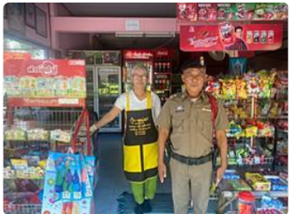

เมื่อวันที่ 1 พฤศจิกายน 2567 เวลา 10.45 น. ร.ต.ท.ประสิทธิ์ เชื้อเชียงรอง สว(ป).สภ.หนองบัวเหนือ ร้อยเวร 20 พร้อมด้วยสายตรวจรถยนต์ ชป.2 ได้ร่วมกันออกตรวจประชาสัมพันธ์ ในเรื่องของการละเมิดทรัพย์สินทางปัญญา(กฎหมายลิขสิทธิ์ฯ) เพื่อมิให้ทำผิดกฎหมาย
- ประชาสัมพันธ์เรื่องการกู้ยืมเงินนอกระบบให้กับร้านค้า
- ประชาสัมพันธ์เรื่อง ระวังถูกหลอกซื้อของออนไลน์
- ร้านค้าเครือวัลย์ เลขที่122/1 หมู่ที่8 ต.หนองบัวเหนือ ร้านนายประหยัด สิงห์เดช เบอร์โทร.084-5938096 ผลการตรวจไม่พบการกระทำผิดกฎหมาย และได้รับความร่วมมือจากเจ้าของร้านเป็นอย่างดี

รายงานการปฏิบัติรชการ
งานป้องกันปราบปราม
ประจำเดือน พฤศจิกายน 2567

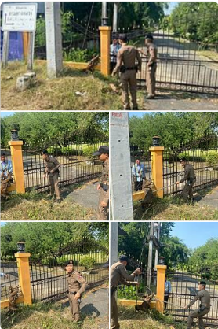

เมื่อวันที่ 3 พฤศจิกายน 2567 เวลา 10.10 น. สายตรวจรถยนต์หนองบัวเหนือโดยมี ร.ต.อ.สิทธิชัย ทำอินแก้ว ร้อยเวร 20 หัวหน้าชุด ชป.1 รับแจ้งเหตุ : สุนัขติดรั้ว จากสื่อสาร 191 สถานที่เกิดเหตุ : รั้วแขวงการทางหลวงตากติดกับโรงเรียนโสตศึกษา ตรวจสอบแล้วพบว่าเป็นสุนัขขาติดกับรั้ว ร้อยเวร 20 ได้ให้การช่วยเหลือเป็นที่เรียบร้อย
.

รายงานการปฏิบัติรชการ
งานป้องกันปราบปราม
ประจำเดือน พฤศจิกายน 2567

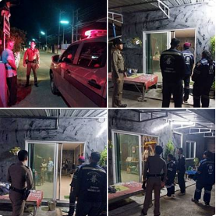

เมื่อวันที่ 4 พฤศจิกายน 2567 เวลา 19.15 น. ร.ต.อ.สิทธิชัย ทำอินแก้ว รอง สวป.สภ.หนองบัวเหนือ ร้อยเวร 20 พร้อมเจ้าหน้าที่สายตรวจรถยนต์ ได้รับแจ้งเหตุจาก 191 เหตุ ชายคุ้มคลั่งบริเวณ อบต.ป่ามะม่วง ต.ป่ามะม่วง อ.เมืองตาก จ.ตาก ตรวจสอบแล้วพบว่าเป็นชายพูดจาวกวน ร้อยเวร 20 พร้อมมูลนิธิตากร่วมใจ ได้นำตัวส่ง รพ.สมเด็จฯเป็นที่เรียบร้อย

รายงานการปฏิบัติรชการ
งานป้องกันปราบปราม
ประจำเดือน พฤศจิกายน 2567

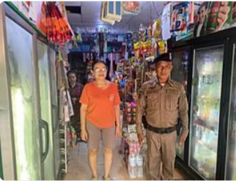

เมื่อวันที่ 5 พฤศจิกายน 2567 เวลา 09.25 น. ร.ต.ท.ประสิทธิ์ เชื้อเชียง รอง สว(ป.) สภ.หนองบัวเหนือ พร้อมด้วยสายตรวจรถยนต์ ชป.2 ได้ร่วมกันออกตรวจประชาสัมพันธ์ ในเรื่องของการละเมิดทรัพย์สินทางปัญญา(กฎหมายลิขสิทธิ์ฯ) ให้กับร้านค้า เพื่อมิให้มีการกระทำความผิดกฎหมาย บริเวณ ร้านค้าปราณี เลขที่129/2 หมู่ที่3 ต.หนองบัวเหนือ อ.เมือง จ.ตาก ผลการตรวจไม่พบการกระทำผิดกฎหมาย และได้รับความร่วมมือจากเจ้าของร้านเป็นอย่างดี

รายงานการปฏิบัติรชการ
งานป้องกันปราบปราม
ประจำเดือน พฤศจิกายน 2567

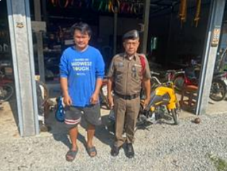

เมื่อวันที่ 9 พฤศจิกายน 2567 เวลา 10.34 น. ร.ต.ท. ประสิทธิ์ เชื้อเชียง รอง สว(ป.) สภ.หนองบัวเหนือ ร้อยเวร20 พร้อมด้วยสายตรวจรถยนต์ “แตะสัมผัสกลุ่มเสี่ยง”ร้านซ่อมรถช่างหมวด เลขที่55 หมู่ที่7 ต.หนองบัวเหนือ อ.เมือง จ.ตาก ได้ประชาสัมพันธ์ในเรื่องของการห้ามแต่งรถเสียงดังหรือดัดแปลงสภาพรถ ซึ่งจะก่อให้เกิดความเดือดร้อนรำคาญให้แก่ผู้อื่นและผิดกฎหมาย ซึ่งเจ้าของร้านรับทราบ และให้ความร่วมมือเป็นอย่างดี

